MLEGITYMACJA
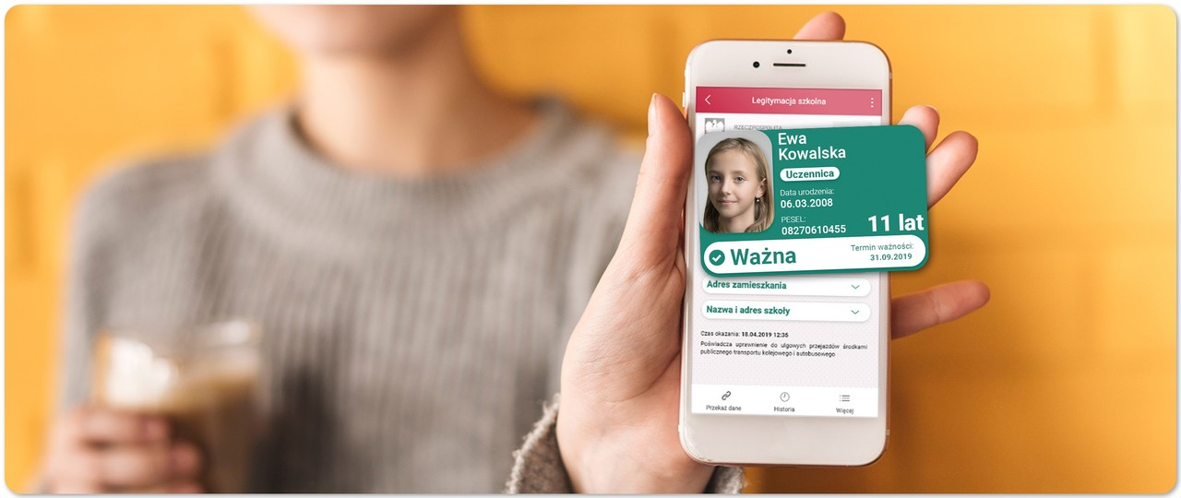
Dzięki mLegitymacji możesz zapomnieć o noszeniu tradycyjnego dokumentu. To tradycyjna legitymacja szkolna, ale wyświetlana na ekranie Twojego telefonu.
Pokazując mLegitymację, potwierdzisz, że jesteś uczniem naszej szkoły, skorzystasz z ulg i zwolnień. Dane z mLegitymacji możesz okazać tak jak przy użyciu tradycyjnej legitymacji. Możesz również przekazać je użytkownikowi aplikacji mWeryfikator. W ten sposób upoważniona osoba potwierdzi m.in. Twoje imię, nazwisko i wiek. Na ekranie swojego urządzenia zobaczy również Twoje zdjęcie w niskiej rozdzielczości. Może sprawdzić również ważność Twojej mLegitymacji szkolnej.

Podstawa prawna:
- Rozporządzenie Ministra Edukacji Narodowej z 26 kwietnia 2018 r. w sprawie świadectw, dyplomów państwowych i innych druków szkolnych (Dz. U. z 2018 r. poz. 939 ze zm.)
- Rozporządzenie Ministra Edukacji Narodowej z dnia 16 października 2018 r. zmieniające rozporządzenie w sprawie świadectw, dyplomów państwowych i innych druków szkolnych: (Dz.U. 2018 poz. 2011)

Wydanie i unieważnienie mLegitymacji
mLegitymacja jest wydawana:
- na wniosek rodziców ucznia (opiekuna prawnego) na każdy 1 rok szkolny;
Wniosek (plik do pobrania poniżej) należy pobrać, wypełnić, wydrukować, podpisać i złożyć w sekretariacie szkoły.
- Do wniosku należy dołączyć kolorową fotografię o wymiarach 35 × 45 mm, wykonaną na jednolitym jasnym tle, z równomiernym oświetleniem, mającą dobrą ostrość oraz odwzorowującą naturalny kolor skóry, obejmującą wizerunek od wierzchołka głowy do górnej części barków, tak aby twarz zajmowała 70–80% fotografii, pokazującą wyraźnie oczy, z widocznymi brwiami, bez nakrycia głowy i okularów z ciemnymi szkłami, patrzącą na wprost z otwartymi oczami nieprzesłoniętymi włosami, z naturalnym wyrazem twarzy i zamkniętymi ustami lub przesłać ją na adres: liceum@viii-lo.krakow.pl z podaniem w temacie wiadomości imienia, nazwiska i klasy. Zdjęcie powinno być w formacie jpg lub jpeg, o rozmiarze maksymalnie 5MB i wymiarach nie mniejszych niż 492 x 633 piksele.
Aby wykonać poprawne zdjęcie do mLegitymacji, można skorzystać w tym celu z bezpłatnego Kreatora Zdjęć, który działa i dostępny jest jako strona internetowa pod adresem: www.passport-photo.online/pl/zdjecie-do-mlegitymacji
- mLegitymacje wydawane są w ciągu 14 dni od złożenia wniosku.
- UWAGA! do wydania mLegitymacji niezbędne jest posiadanie przez ucznia ważnej tradycyjnej legitymacji.

mLegitymacja jest unieważniana w trakcie roku szkolnego:
- na wniosek rodziców ucznia (opiekuna prawnego), w szczególności w przypadku utraty mLegitymacji szkolnej na skutek uszkodzeń, niepoprawnego działania lub utraty urządzenia mobilnego, w którym przechowywana była mLegitymacja szkolna;
- z urzędu w przypadku utraty ważności wydanej uczniowi legitymacji szkolnej bądź przejścia ucznia do innej szkoły (§ 24 ust. 4a rozporządzenia MEN z 26 kwietnia 2018 r.).

Aplikacja mObywatel
mLegitymację należy dodać na własnym urządzeniu w aplikacji mObywatel wydanej przez Ministerstwo Cyfryzacji. Funkcjonalność mLegitymacja dostępna jest dla użytkowników urządzeń z systemem Android w wersji min. 6.0. oraz smartfonów marki Apple.
Link do oficjalnego źródła aplikacji mObywatel:


Zabezpieczenia – mLegitymacja szkolna
Proces potwierdzenia ważności mLegitymacji szkolnej może być dokonany na podstawie następujących działań:
Okazanie dokumentu na ekranie urządzenia mobilnego (weryfikacja wizualna tak jak tradycyjnej legitymacji szkolnej).
Prezentowany dokument posiada takie zabezpieczenia jak:
- Hologram – kolor hologramu zmienia się przy poruszaniu telefonem
- Element dynamiczny – flaga na ekranie telefonu faluje
- Data wydania legitymacji
- Termin ważności legitymacji – oznaczenie czy legitymacja jest ważna (kolor zielony) czy nieważna (kolor czerwony)
- Czas okazania w formacie DD-MM-RRRR oraz czas podany co do sekundy
- Powtarzający się wzór tła
Wszystkie powyższe elementy można sprawdzić jedynie poprzez weryfikację wizualną, bez konieczności wykonywania dodatkowych akcji w telefonie.
Poniżej przedstawiono wizualizację danych ważnej mLegitymacji szkolnej.

